Nguyễn Đăng Sơn 1411061644

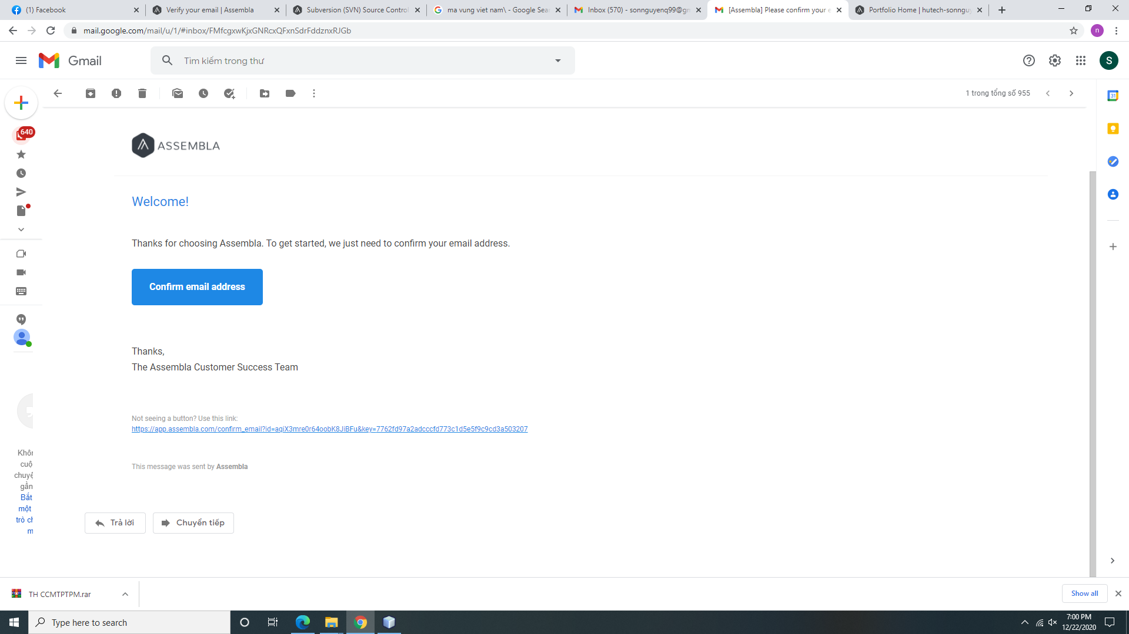Đăng ký tài khoản assembla

Trang chủ

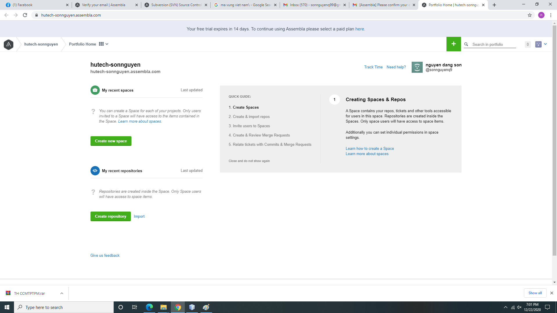

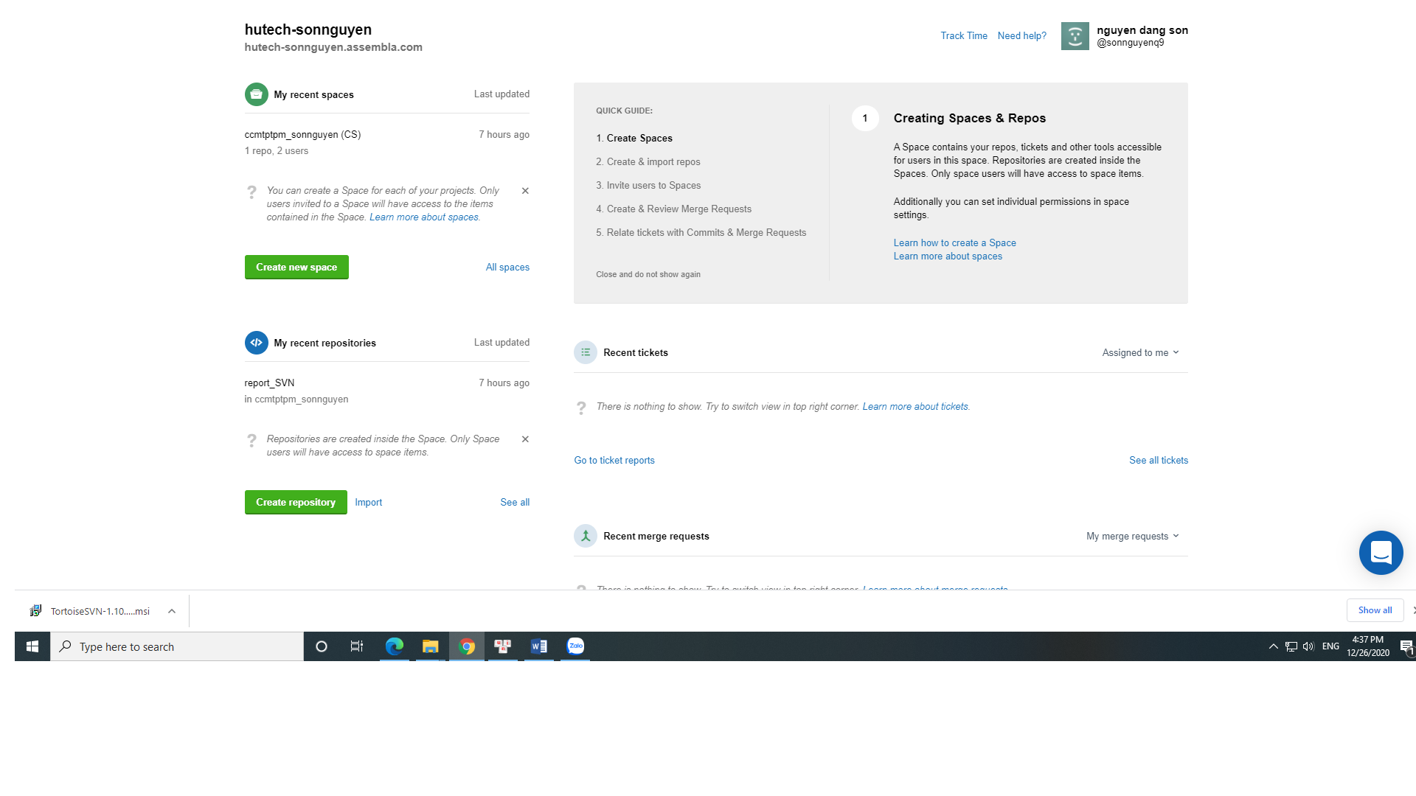Tạo repo tên report_SVN

Mời thành viên với địa chỉ email sonnguyenq99@gmail.com

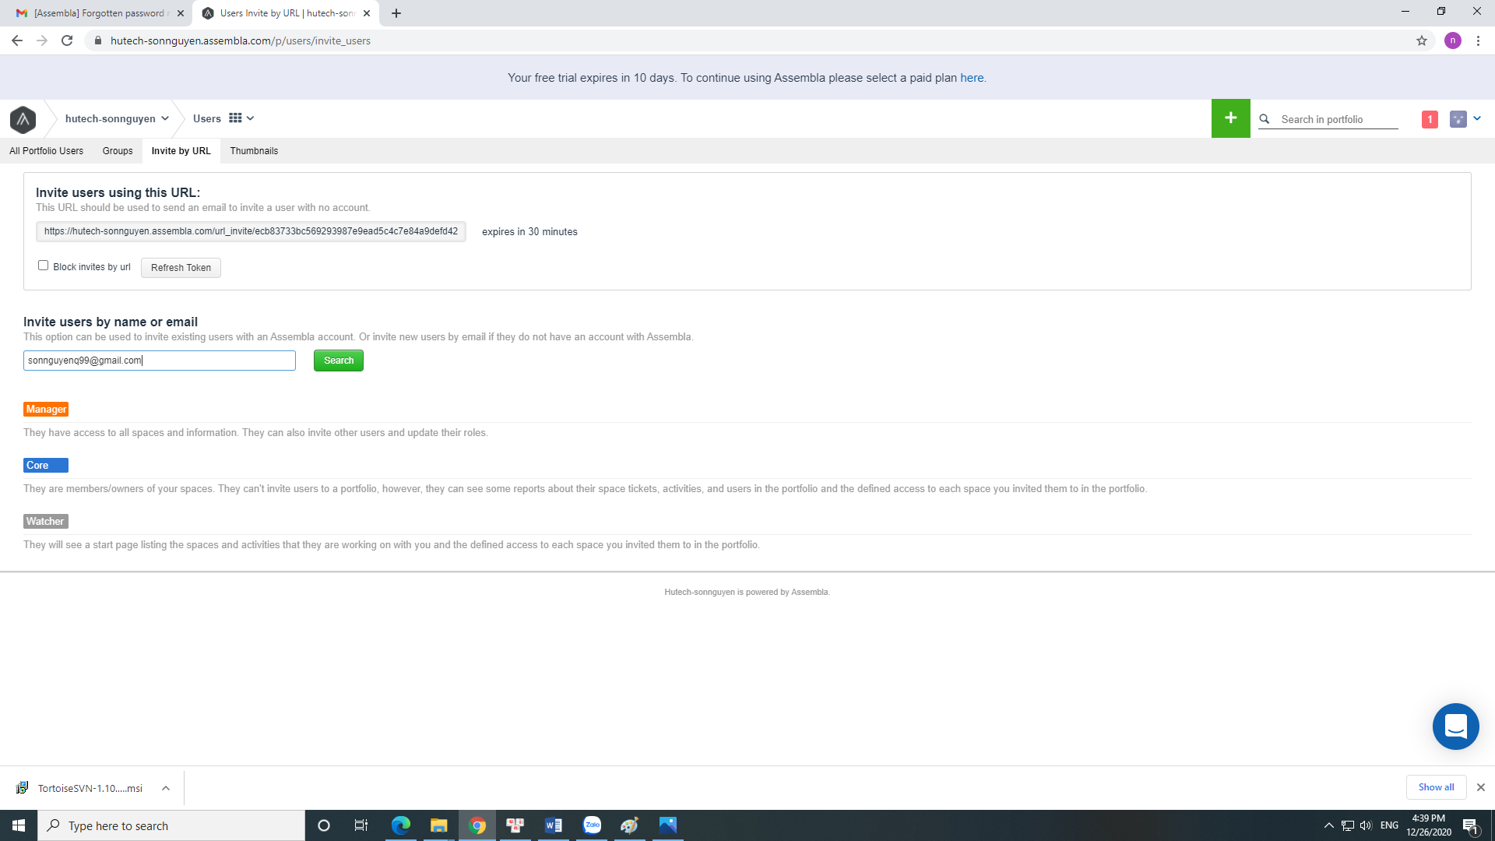

Thành viên tham gia repo

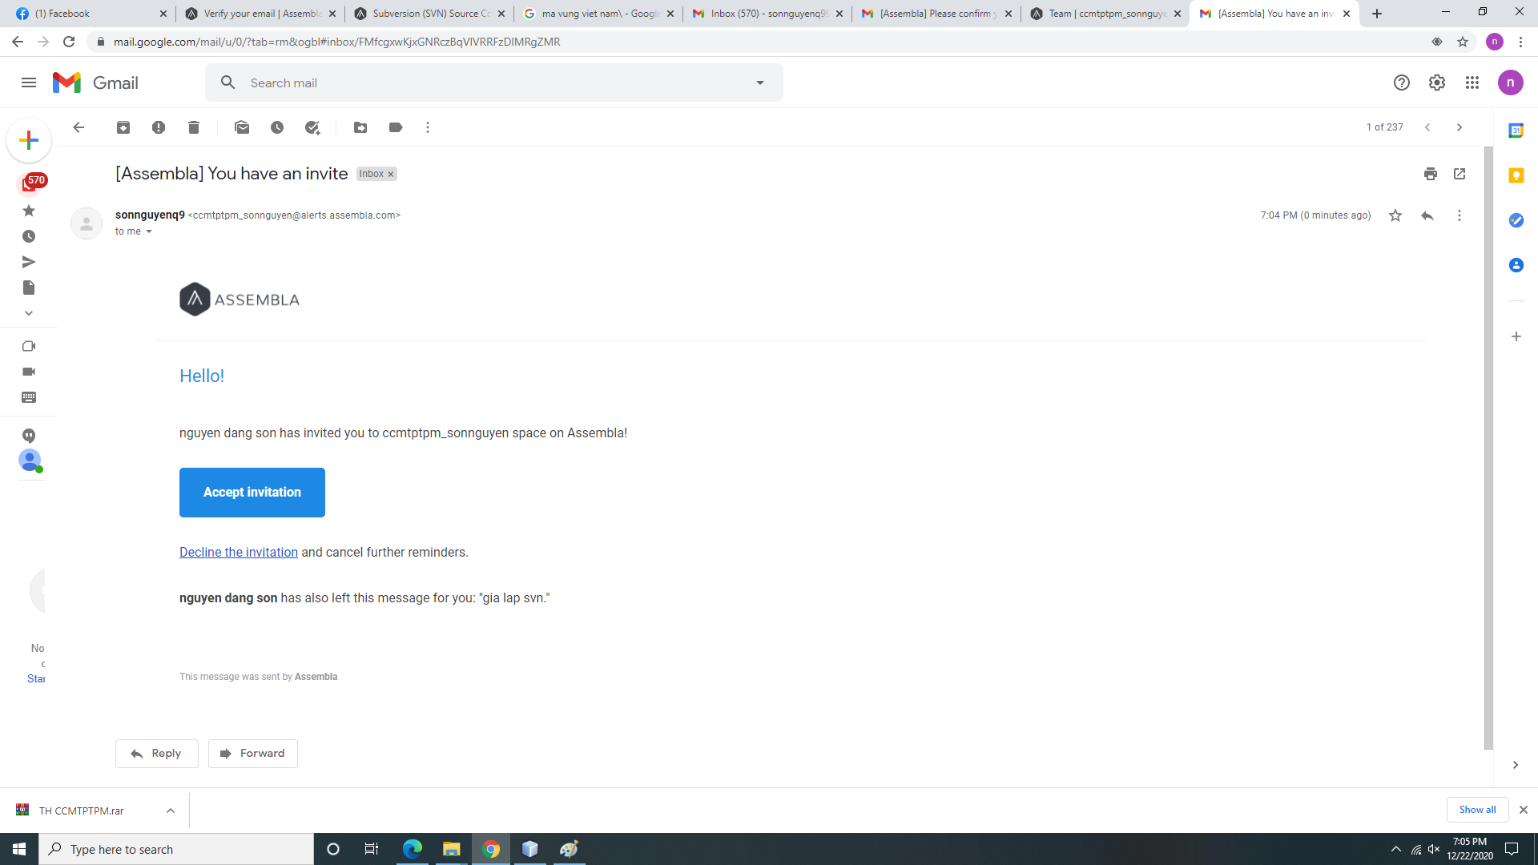

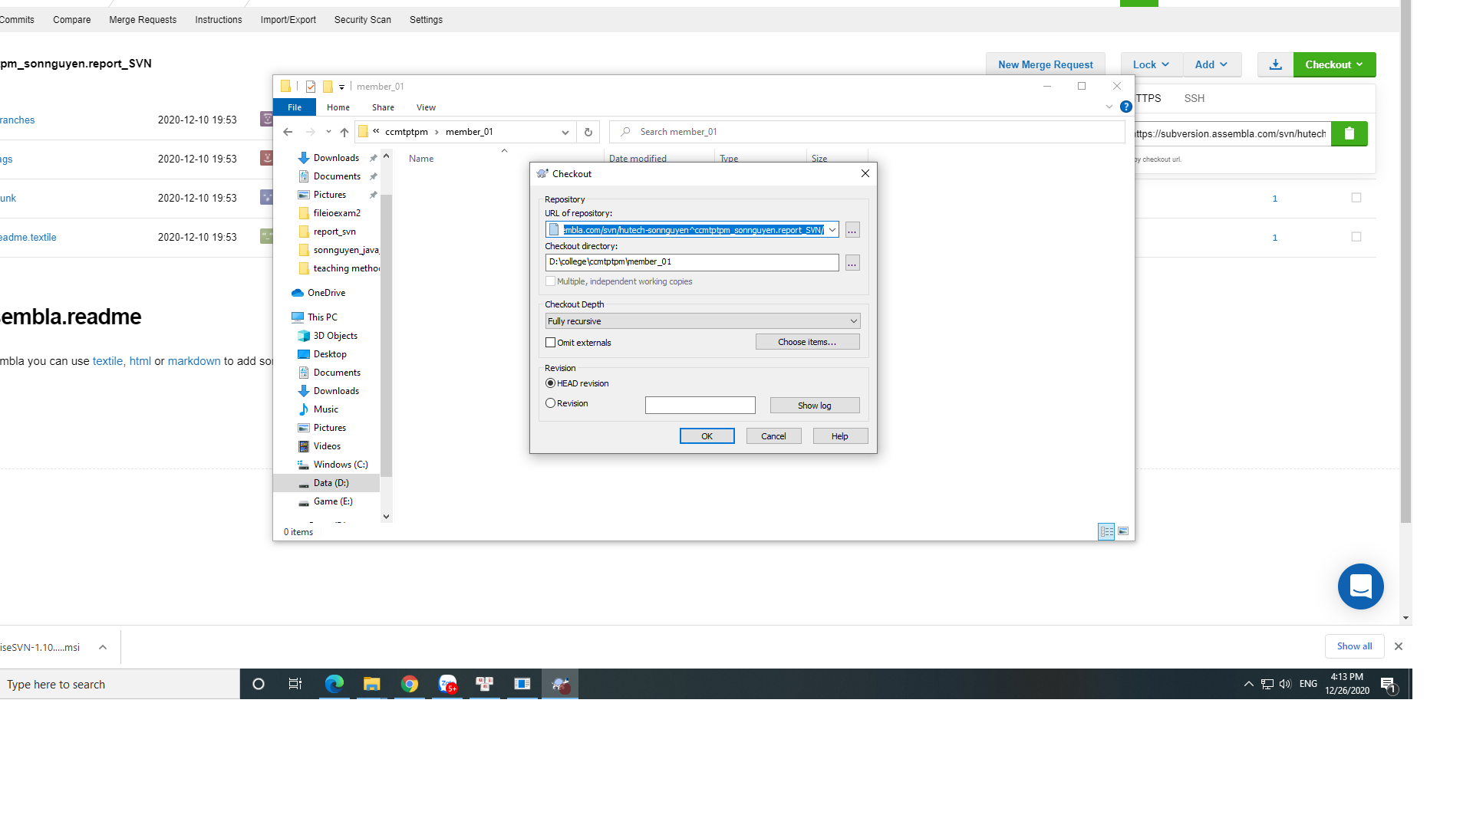Checkout trên local thành viên admin

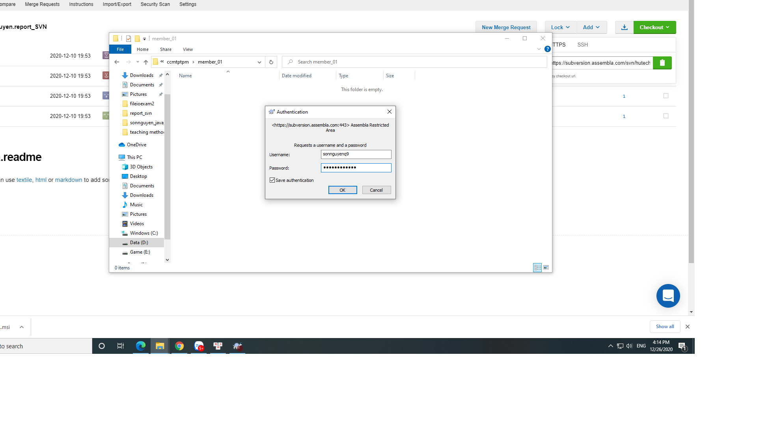Xác nhận người dùng

Check out local thành viên 2

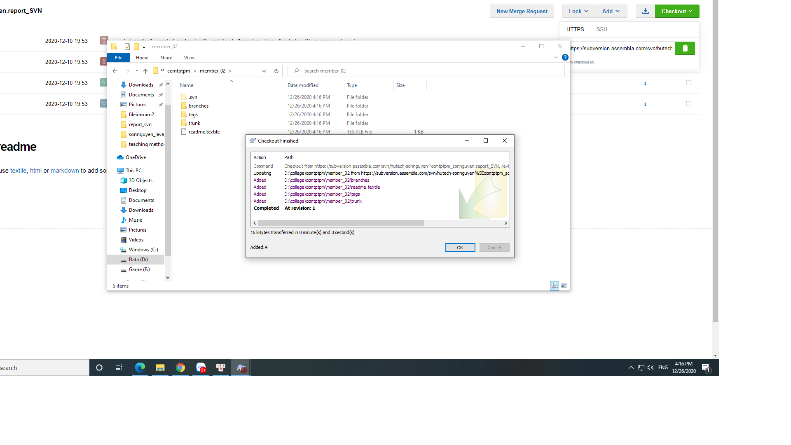

Thành viên 1 xóa nội dung ở local 1, trong khi local 2 vẫn còn nguyên dữ liệu.

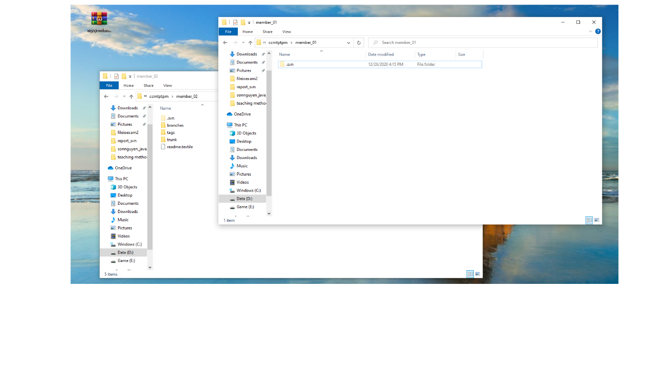

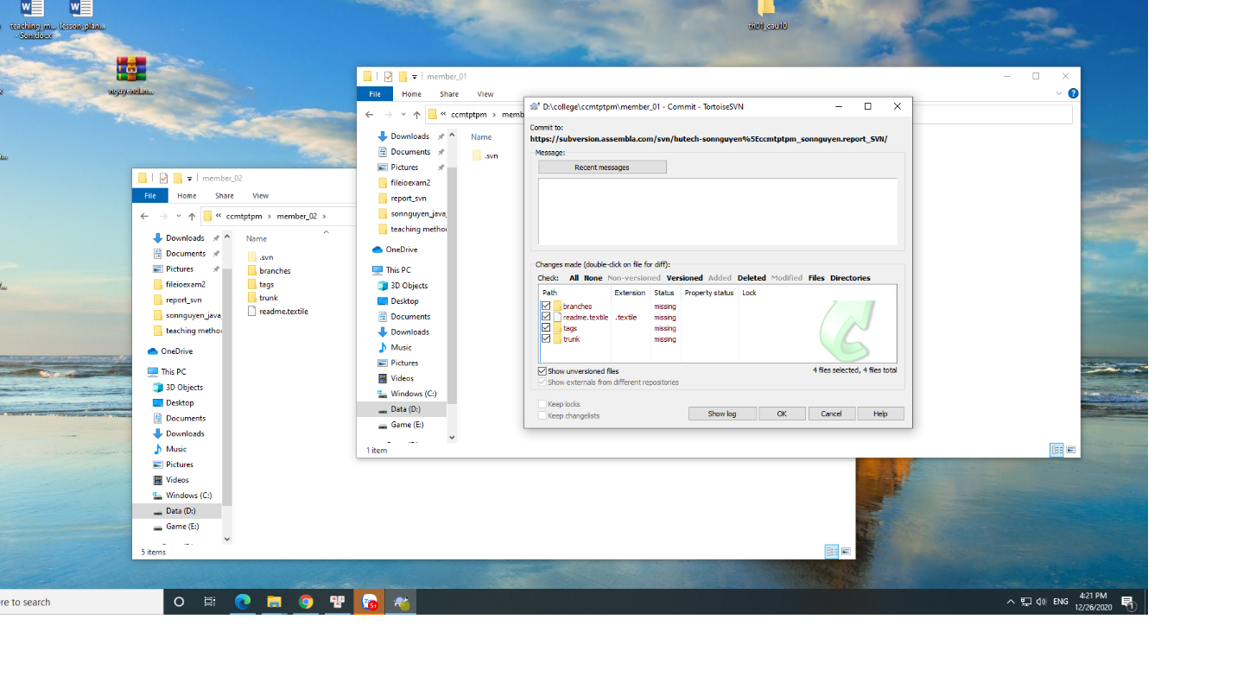Thành viên 1 commit lên server.

Thành viên 2 update và local 2 đã giống với local 1.

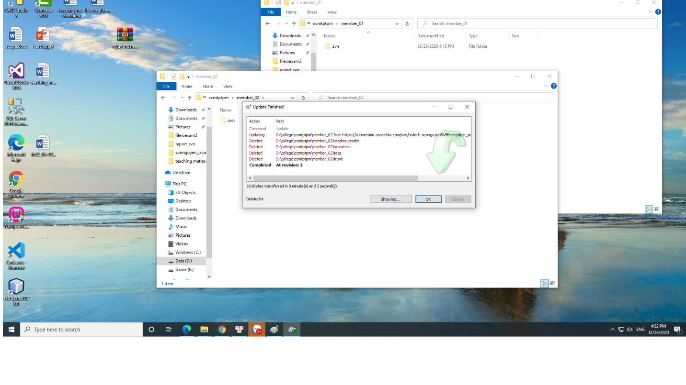

Thành viên 1 commit code.

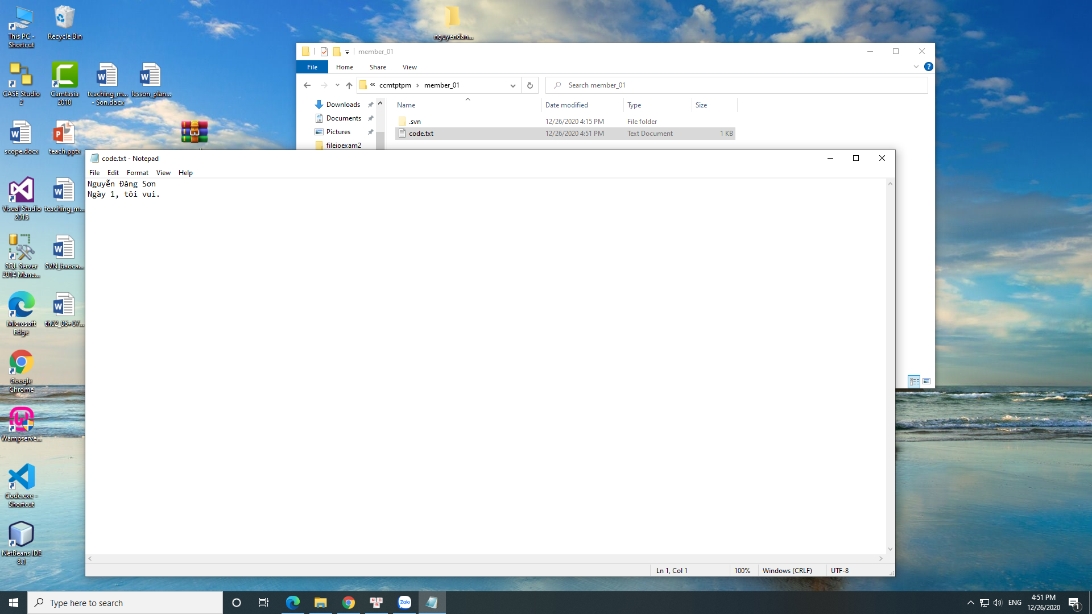

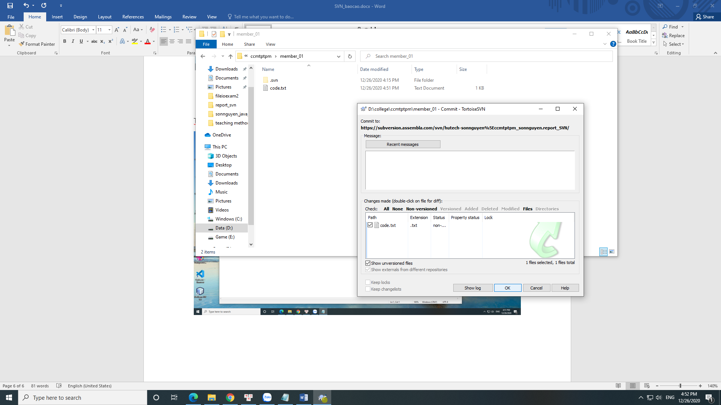

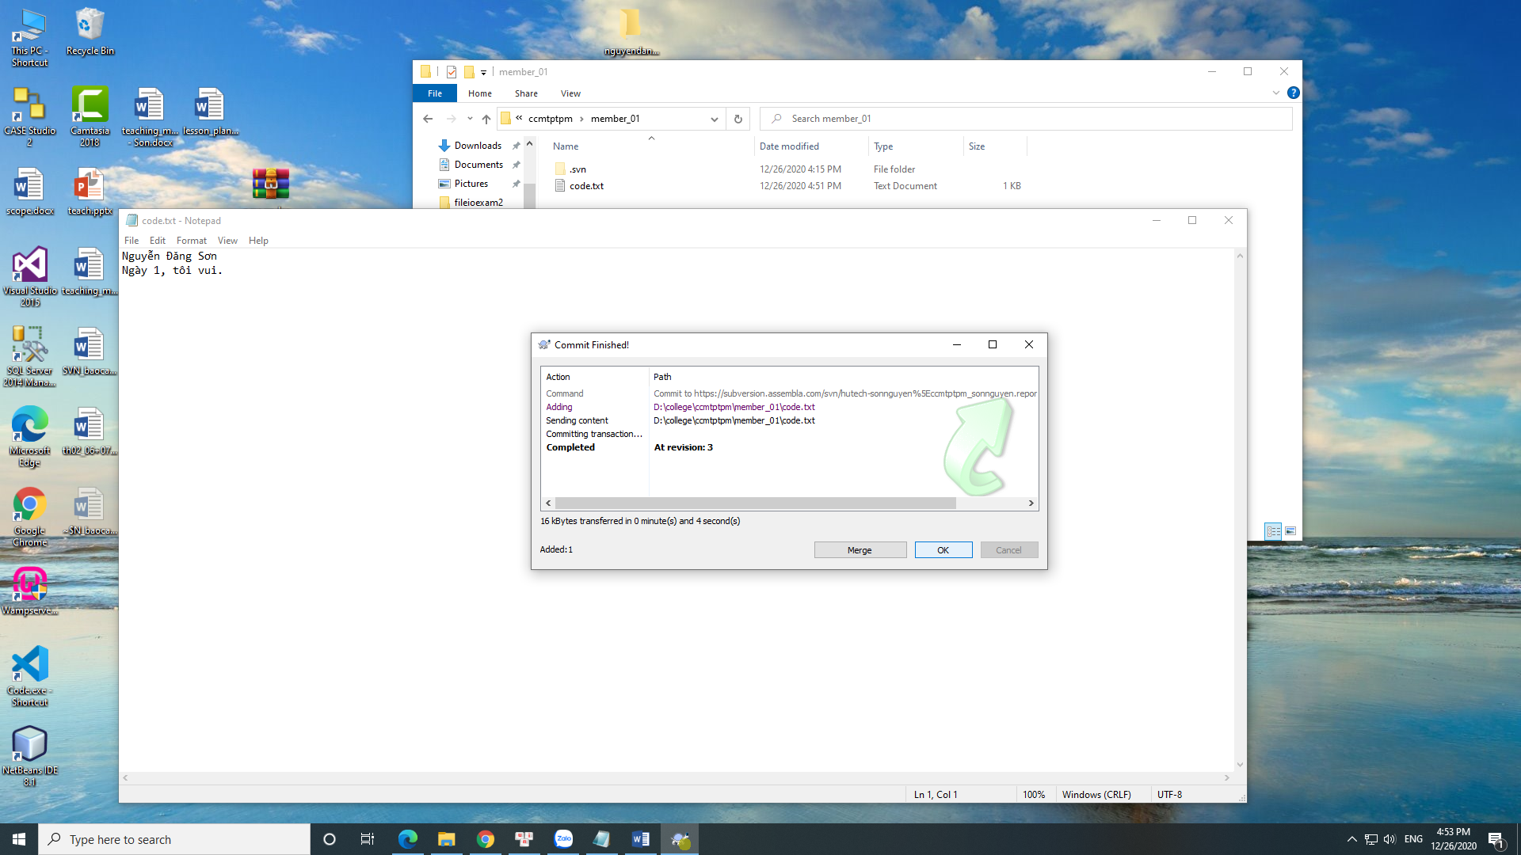

Thành viên 2 tạo file code2.txt

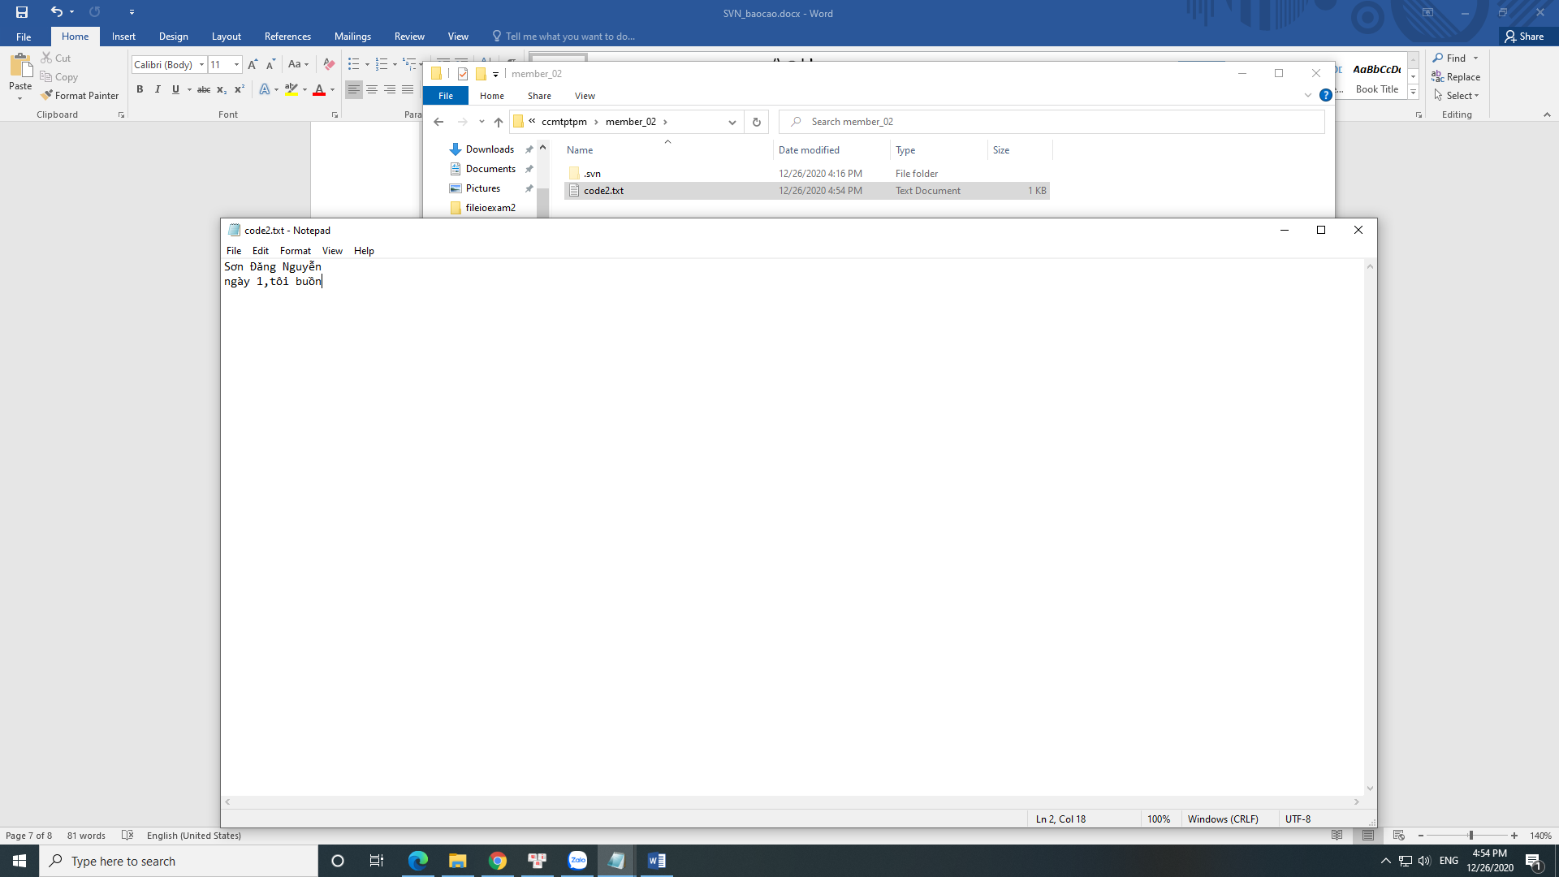

Thành viên 2 commit code2.txt

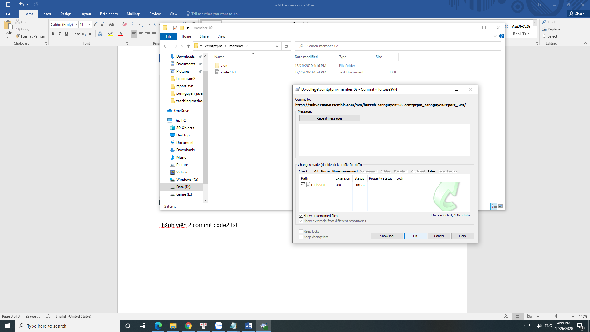

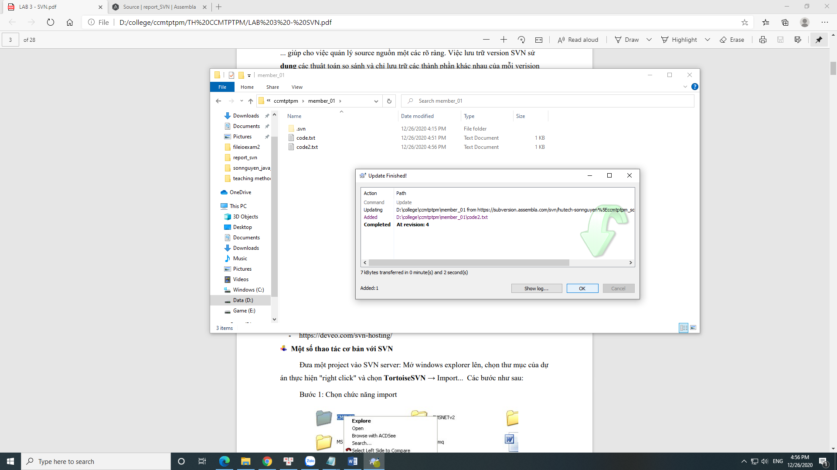Thành viên 1 update lấy file code2.txt về

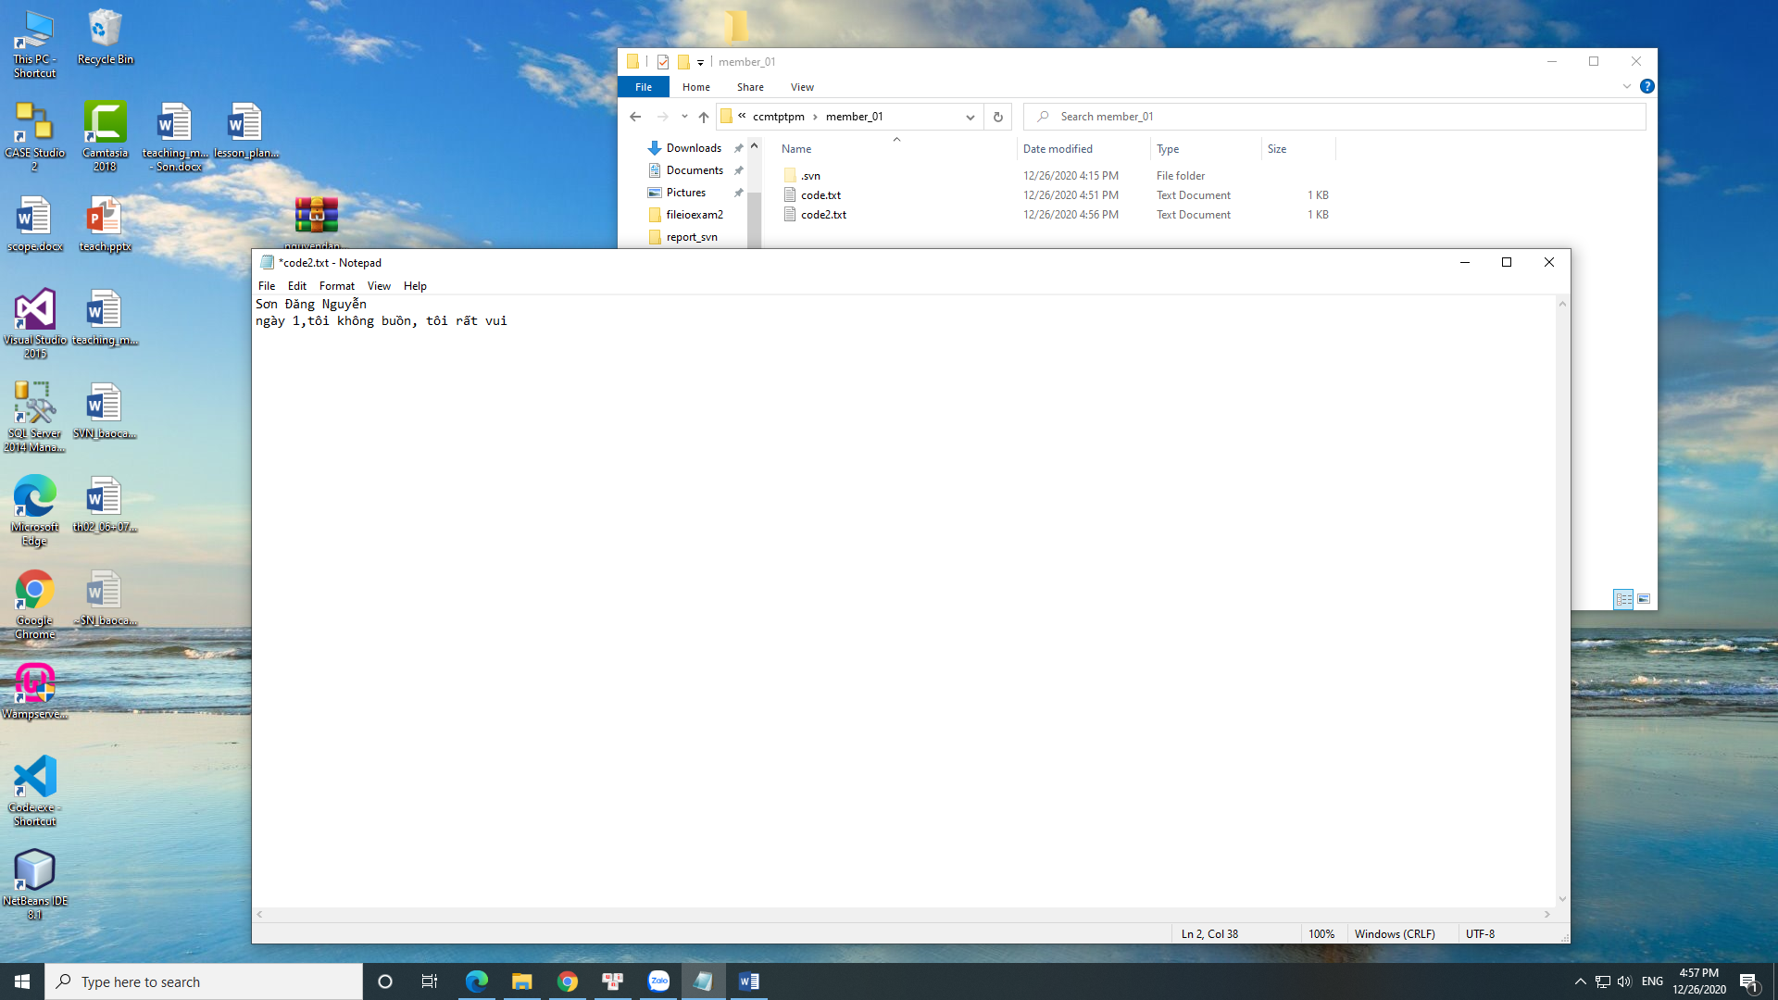Thành viên 1 tiến hành sửa file code2.txt và commit lên server

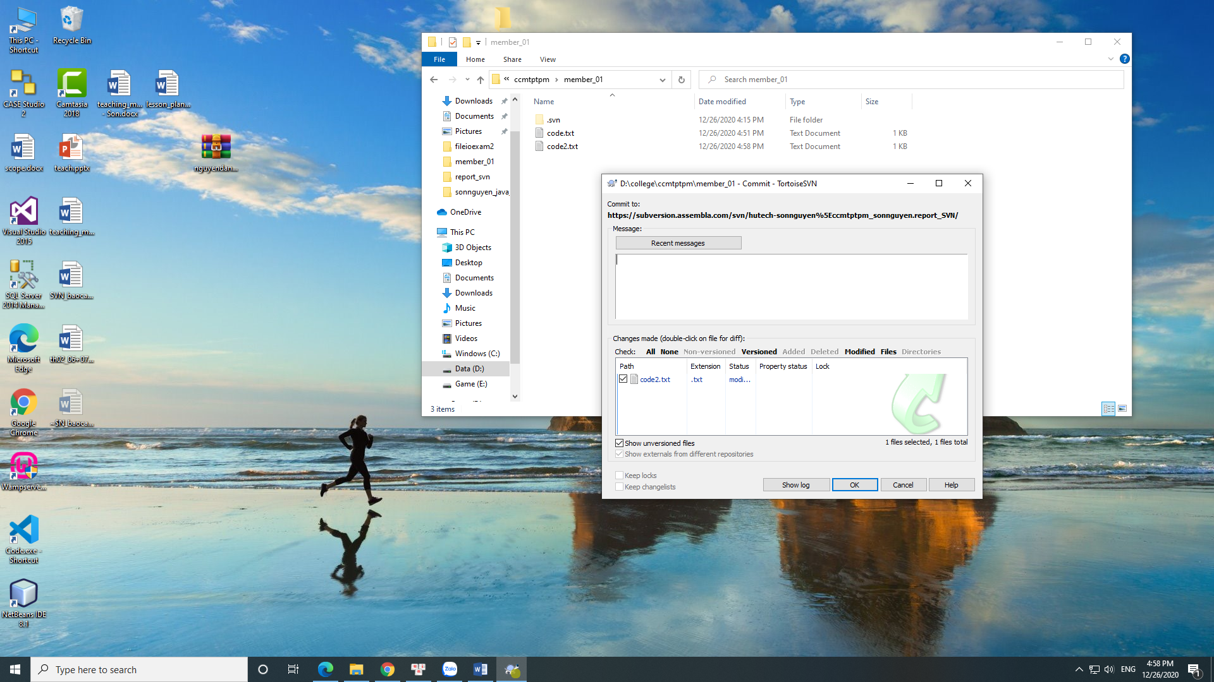

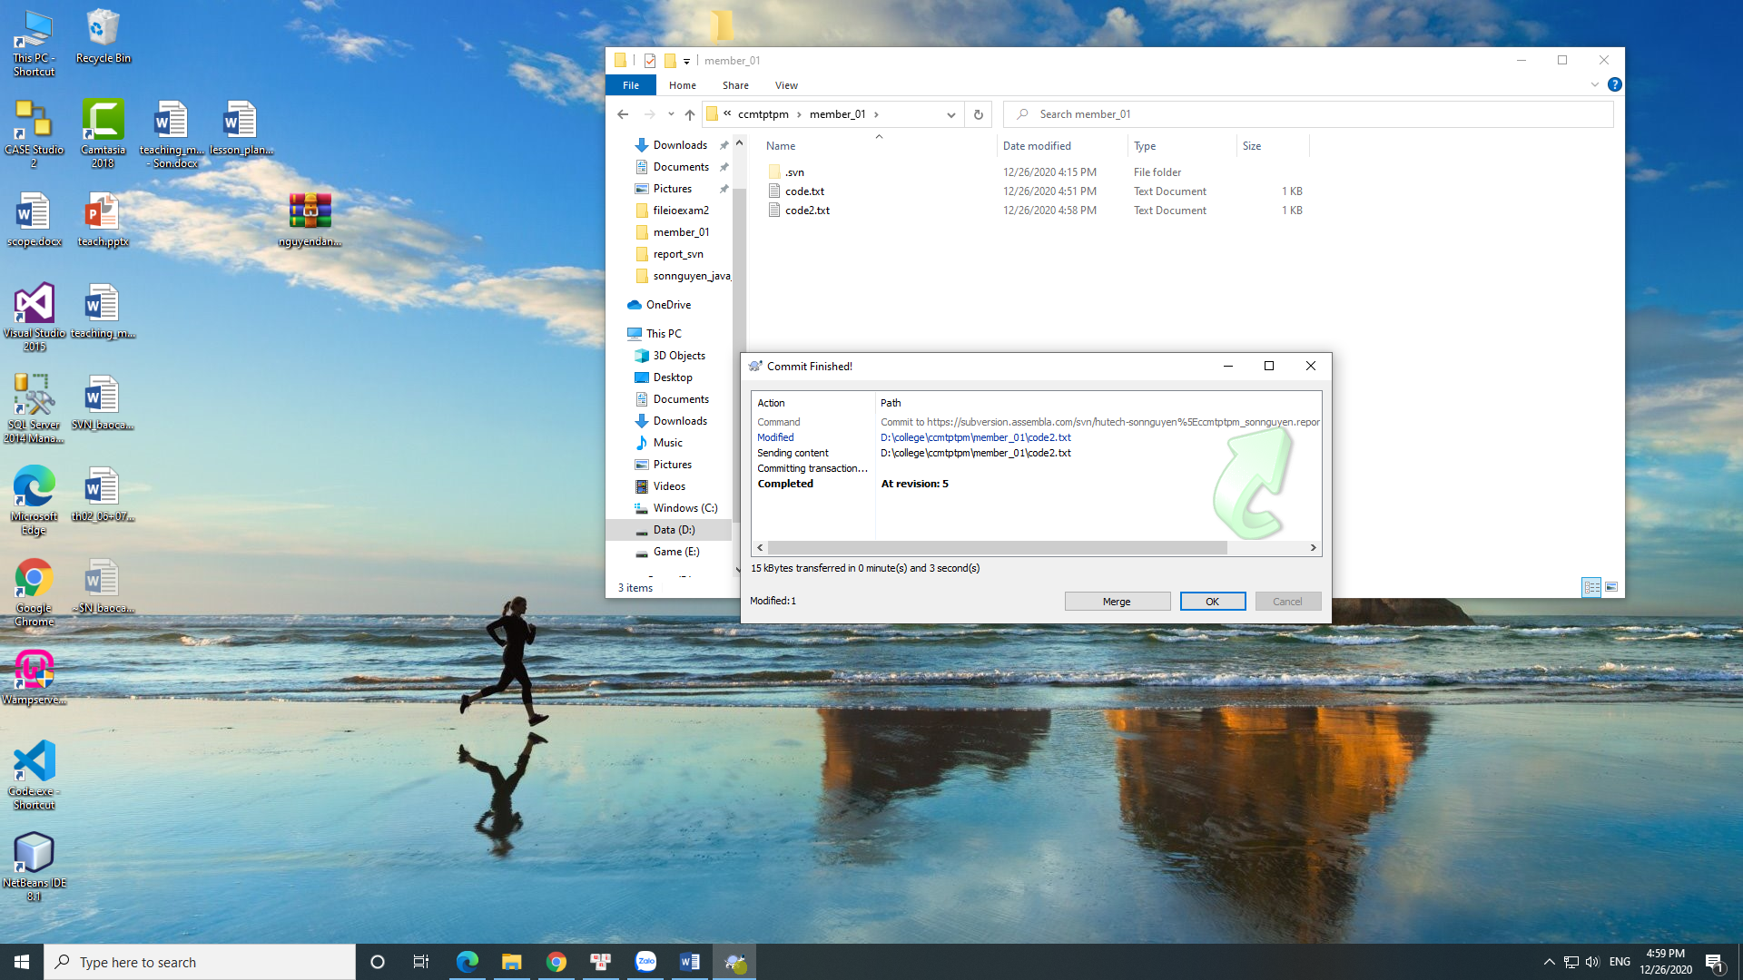

Thành viên 2 sửa code2.txt và commit server.

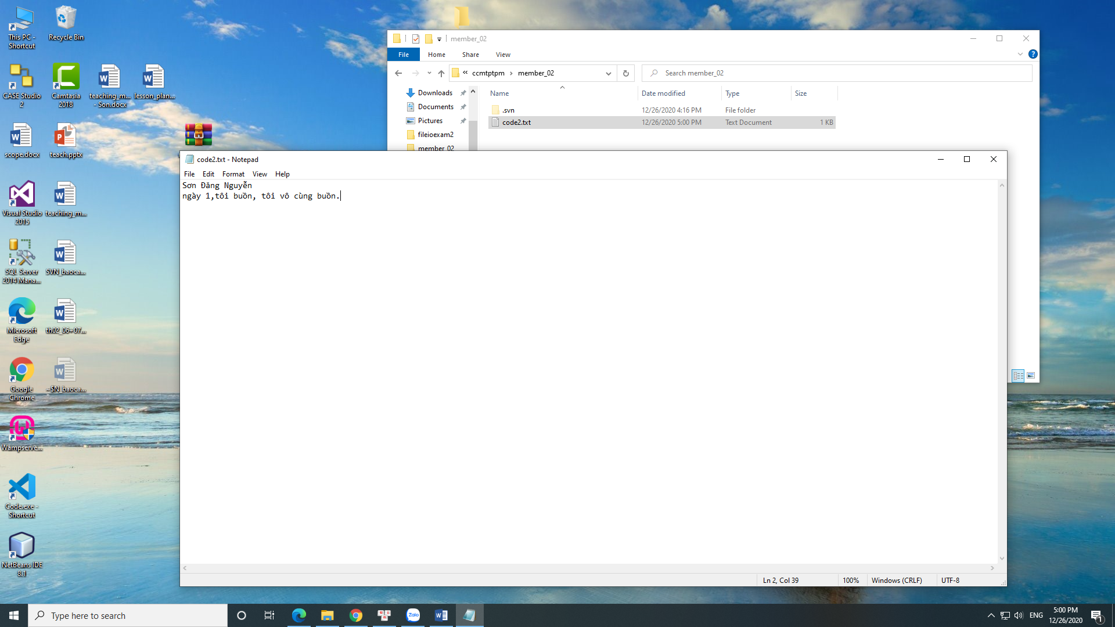

Commit failed vì thành viên 1 đã commit code2.txt với nội dung mới trước, dẫn đến việc thành viên 2 commit code2.txt sau, gây ra xung đột.

